INFORME MENSUAL DE SEGUIMIENTO DE LOS INDICADORES DE ESCASEZ

Demarcación Hidrográfica del Cantábrico Occidental

Octubre de 2024

PLAN ESPECIAL DE SEQUIA (ORDEN TEC/1399/2018, DE 28 DE NOVIEMBRE)


Confederación Hidrográfica del Cantábrico

Contenido
1. INTRODUCCIÓN 3
2. MAPA DE ESTADO DE LOS ESCENARIOS DE ESCASEZ Y EVOLUCIÓN DE LOS INDICADORES POR UTE 4

INTRODUCCIÓN
El presente informe se elabora de acuerdo con lo establecido en el apartado 8.2 de la memoria del Plan Especial de Actuación en situaciones de alerta y eventual sequía vigente (en adelante PES) aprobado por la Orden TEC/1399/2018, de 28 de noviembre y se centra en la evolución de los indicadores de escasez en el ámbito de la Demarcación Hidrográfica del Cantábrico Occidental, dividida en 4 unidades territoriales de escasez (UTE). Estas UTE están relacionadas con los sistemas y subsistemas de explotación recogidos en el Plan Hidrológico de la Demarcación (segundo ciclo).
La escasez coyuntural se define en el PES como la situación de escasez no continuada que, aun permitiendo el cumplimiento de los criterios de garantía en la atención de las demandas reconocidas en el correspondiente plan hidrológico, limita temporalmente el suministro de manera significativa. No debe confundirse con la escasez estructural, que sería aquella que impide la atención de las demandas de acuerdo a los criterios de garantía establecidos, y que debe ser analizada y resuelta en el ámbito de la planificación hidrológica, quedando por tanto fuera del objeto del PES y por consiguiente del presente informe de seguimiento.
Los indicadores de escasez deben reflejar la imposibilidad coyuntural de atender las demandas y a la vez, servir como instrumento de ayuda en la toma de decisiones relativas a la gestión de los recursos hídricos. Para ello, en cada unidad territorial se debe elegir uno o varios indicadores combinados, relacionados con la evolución de la disponibilidad de recursos, de forma que reflejen el riesgo de no satisfacer la demanda de la actividad humana habiendo descontado previamente los requerimientos ambientales. Las variables consideradas en el sistema de indicadores de escasez incluyen: datos de aportaciones en una selección estaciones de aforos relevantes, aportaciones de entrada a los embalses más relevantes y volúmenes embalsados. La combinación y ponderación de las variables de cada estación seleccionada configuran un único indicador de paso mensual por UTE.
En función de los resultados de los indicadores de escasez de cada UTE se definen 4 escenarios:
 | Normalidad  (ausencia de escasez) | Prealerta  (escasez moderada) | Alerta  (escasez severa) | Emergencia (escasez grave)
Valor del Índice de estado de la UTE | 1≤ Ie <0,5 | 0,5≤ Ie <0,3 | 0,3≤ Ie <0,15 | 0,15≤ Ie <0

Las condiciones de entrada y salida de los escenarios se muestran a continuación:

 | CONDICIONES DE ENTRADA A LOS ESCENARIOS
 | Valor del índice y periodo a considerar | Escenario de entrada
Normalidad | [0,5;0,3] durante 2 meses consecutivos o <0,3 uno de ellos | Prealerta
Normalidad | [0,5;0,3] durante 2 meses consecutivos o <0,15 uno de ellos | Alerta
Normalidad | <0,15 durante 2 meses consecutivos | Emergencia
Prealerta | [0,3;0,15] durante 2 meses consecutivos o <0,15 uno de ellos | Alerta
Prealerta | <0,15 durante 2 meses consecutivos | Emergencia
Alerta | <0,15 durante 2 meses consecutivos | Emergencia
Emergencia | --- | ---

 | CONDICIONES DE SALIDA DE LOS ESCENARIOS
 | Durante | Condición Índice de Estado | Escenario de salida
Normalidad | -- | -- | --
Prealerta | 1 mes | ≥ 0,5 | Normalidad
Alerta | 1 mes | ≥ 0,5 | Normalidad
Alerta | 1 mes | [0,5;0,3] | Prealerta
Emergencia | 1 mes | ≥ 0,5 | Normalidad
Emergencia | 1 mes | [0,5;0,3] | Prealerta
Emergencia | 1 mes | [0,3;0,15] | Alerta

MAPA DE ESTADO DE LOS ESCENARIOS DE ESCASEZ Y EVOLUCIÓN DE LOS INDICADORES POR UTE

A continuación, se incluye un mapa de la demarcación en el que se representan las diferentes UTE en función del escenario de escasez alcanzado durante el mes objeto del presente informe y una tabla que recoge la evolución de los indicadores desde el inicio del año hidrológico.

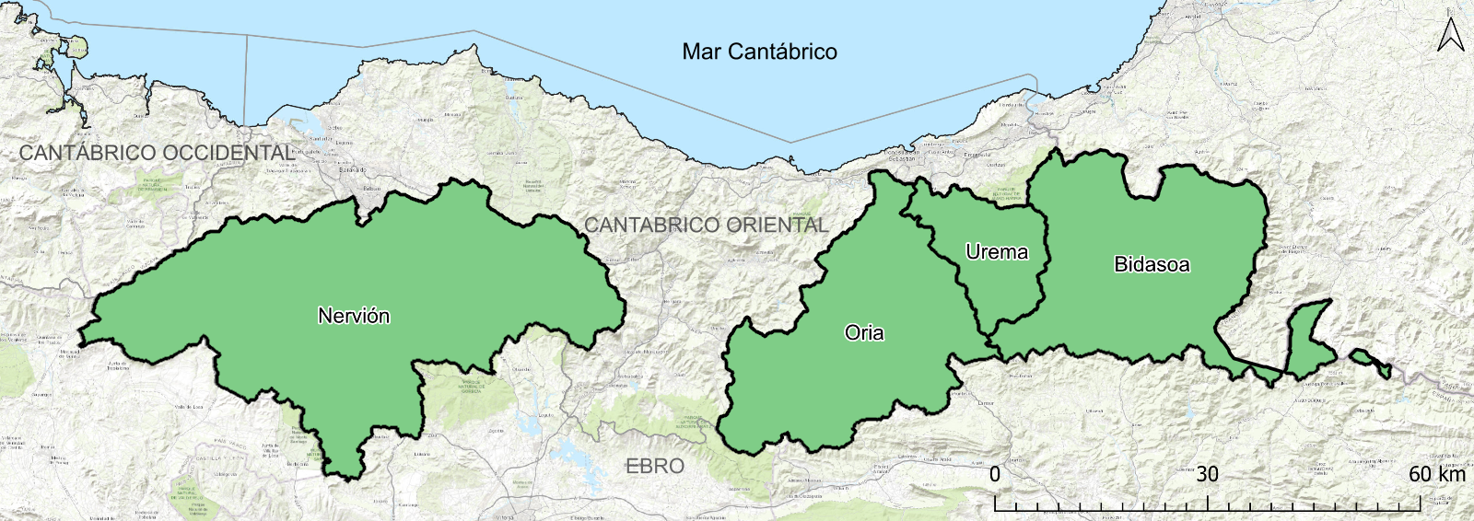
ESCENARIOS DE ESCASEZ

Unidades Territoriales | oct-24 | nov-24 | dic-24 | ene-25 | feb-25 | mar-25 | abr-25
Nervión | 0.758 | 0.734 | 0.809 | 0.804 | 0.760 | 0.782 | 0.794
Oria | 1.000 | 1.000 | 0.993 | 0.912 | 0.836 | 0.799 | 0.612
Urumea | 0.868 | 0.614 | 0.926 | 0.634 | 0.741 | 0.613 | 0.634
Bidasoa-Ríos Pirenaicos | 0.963 | 0.932 | 0.931 | 0.960 | 0.783 | 0.758 | 0.745
INDICADORES DE ESCASEZ POR UTE

UTE1 - Nervión
Octubre - 2024
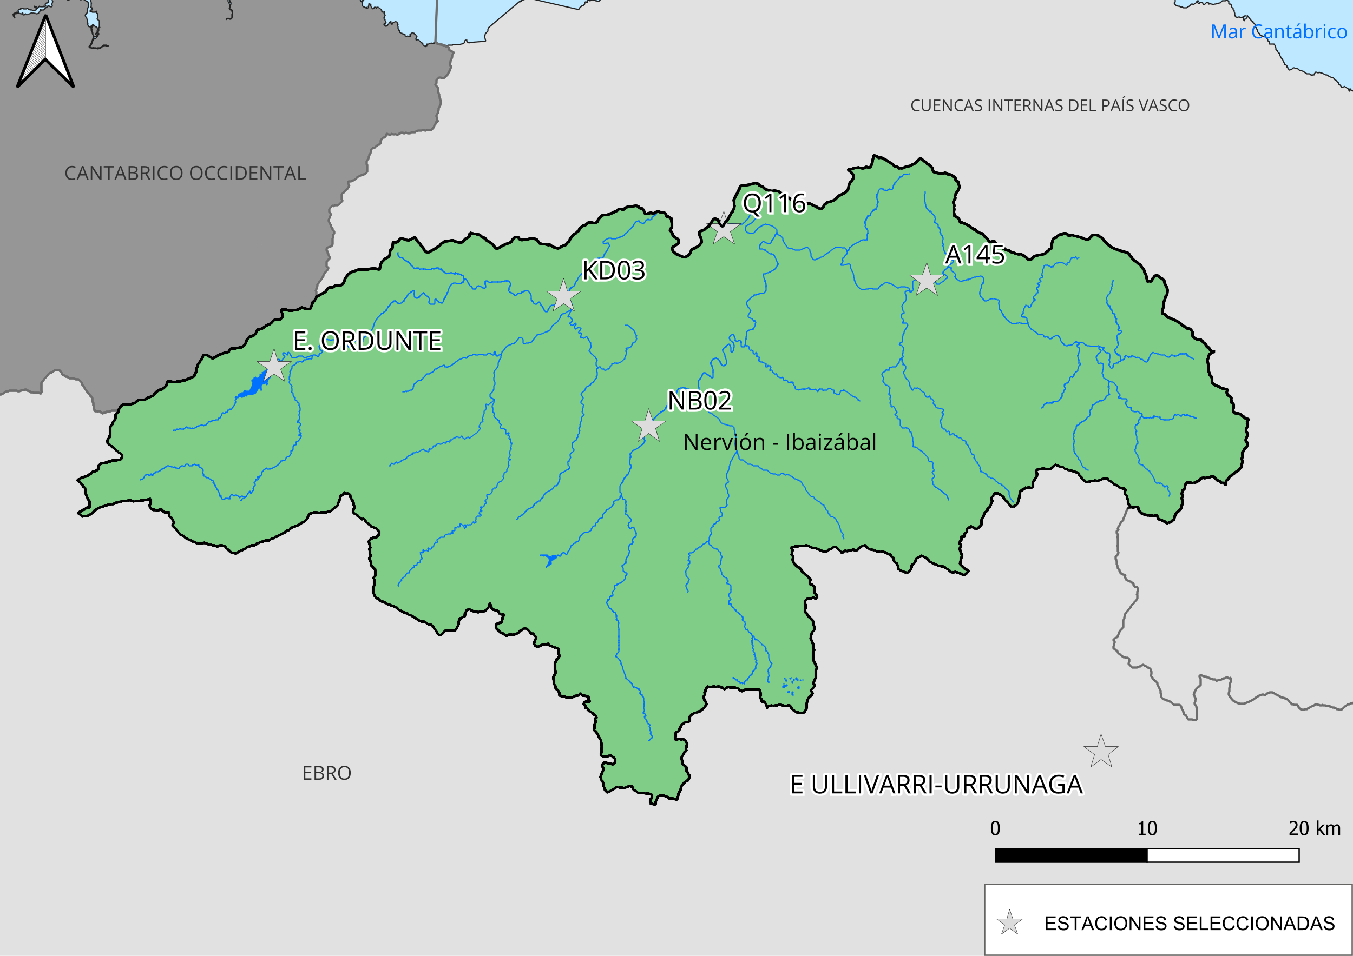
ESTACIONES SELECCIONADAS Y PONDERACIÓN
Nombre y código | Ponderación (%) | Coordenadas
Embalse Ullivarri-Urrunaga (DH Ebro)  (E_ULLIVARRIURRUNAGA_EBRO) | 61.00 | x = 571183  y = 4770280
Embalse Ordunte  (E_ORDUNTE_VOL) | 2.40 | -
Rio Ibaizabal en Lemona  (A145) | 11.00 | x = 519908  y = 4784350
Gardea GV  (NB02) | 13.36 | x = 501607  y = 4774735
Sodupe  (KD03) | 9.95 | x = 495994  y = 4783303
Rio Nervion en La Peña  (Q116) | 2.30 | x = 506546  y = 4787729
En el mes de Octubre de 2024, el indicador UTE alcanza un valor de 0.76 (ver tabla y gráfico).
La UTE se encuentra en escenario de NORMALIDAD (ver imagen superior).
Nombre | Tipo | oct  24 | nov  24 | dic  24 | ene  25 | feb  25 | mar  25 | abr  25 | may  25 | jun  25 | jul  25 | ago  25 | sept  25
Embalse Ordunte | Vmes  (hm3) | 22.00 | 20.00 | 19.00 | 20.36 | 19.06 | 21.32 | 19.66 | - | - | - | - | -
 | Indicador | 0.99 | 0.90 | 0.83 | 0.90 | 0.83 | 0.95 | 0.86 | - | - | - | - | -
Embalse Ullivarri-Urrunaga (DH Ebro) | Vmes  (hm3) | 161.58 | 153.24 | 159.18 | 179.82 | 176.29 | 180.98 | 190.34 | - | - | - | - | -
 | Indicador | 0.81 | 0.77 | 0.78 | 0.87 | 0.80 | 0.79 | 0.85 | - | - | - | - | -
Gardea GV | Qmes  (hm3/mes) | 6.58 | 3.23 | 18.05 | 5.59 | 5.02 | 9.12 | 7.25 | - | - | - | - | -
 | Indicador | 0.66 | 0.63 | 1.00 | 0.68 | 0.72 | 0.78 | 0.72 | - | - | - | - | -
Rio Ibaizabal en Lemona | Qmes  (hm3/mes) | 18.97 | 11.35 | 49.16 | 14.52 | 15.73 | 20.30 | 20.49 | - | - | - | - | -
 | Indicador | 0.53 | 0.57 | 0.72 | 0.54 | 0.56 | 0.65 | 0.57 | - | - | - | - | -
Rio Nervion en La Peña | Qmes  (hm3/mes) | 575.90 | 551.10 | 656.33 | 563.03 | - | 1189.49 | - | - | - | - | - | -
 | Indicador | 0.81 | 1.00 | 1.00 | 1.00 | - | 1.00 | - | - | - | - | - | -
Sodupe | Qmes  (hm3/mes) | - | - | - | - | - | - | - | - | - | - | - | -
 | Indicador | - | - | - | - | - | - | - | - | - | - | - | -
UT - Nervión | Indicador | 0.76 | 0.73 | 0.81 | 0.80 | 0.76 | 0.78 | 0.79 | - | - | - | - | -
- Qmes = Caudal medio mensual.
- Vmes = Volumen medio mensual en el caso de los embalses.
- El indicador de la UTE se obtiene mediante la media ponderada de los índices de las estaciones seleccionadas.

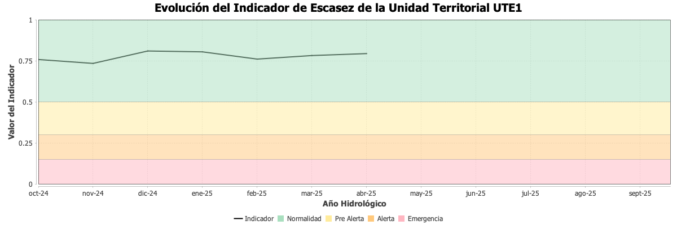

Siguiente UT

